การศึกษาการยศาสตร์เพื่อการปรับปรุงงานสำหรับอาชีพปั้นครก
Ergonomics Study for Work Improvement of Mortar Molding Occupation

กัลยา กิตติเลิศไพศาล^{1*} จิตติ กิตติเลิศไพศาล² กมลภรณ์ แก้วพระเนตร³ รัชณีกร ค่ำโพธิ์⁴ รุ่งทิวา บุญชูวดีสกุล⁵ วริศรา วงศ์กาฬสินธุ์⁶
E-mail: kallayaa@hotmail.com, jitti1998@hotmail.com, maymelody1989@gmail.com, ratchaneekornkhampho@gmail.com, rungtiwasnook43@gmail.com, auisky444@gmail.com

โทรศัพท์: 08-8914-6945, 08-6416-3651, 06-3663-6478, 09-8161-6104, 09-8598-9714, 09-5712-7746

บทคัดย่อ
วัตถุประสงค์ของวิจัยนี้ คือ การศึกษาการยศาสตร์เพื่อการปรับปรุงงานสำหรับอาชีพปั้นครก คณะผู้วิจัยได้ใช้หลักการยศาสตร์เพื่อประเมินความเสี่ยงในการปฏิบัติงาน โดยประยุกต์ใช้เทคนิค Rapid Entire Body Assessment (REBA) และ Rapid Upper Limp Assessment (RULA) โดยคณะผู้วิจัยได้ทำการวิเคราะห์ความเสี่ยงจากภาพนิ่งและวีดิโอของการเคลื่อนไหวของท่าทางในการทำงานของ อาชีพปั้นครก จำนวน 16 ท่าทาง จากการประเมินทางการยศาสตร์ทั้งหมดสรุปได้ว่ามีท่าทางที่มีความเสี่ยงสูง 2 ท่าทาง และมีท่าทางที่มีความเสี่ยงปานกลาง 14 ท่าทาง จากผลการประเมินความเสี่ยงคณะผู้วิจัยได้เสนอแนวทางแก้ไขปัญหาในการทำงานของอาชีพปั้นครก โดยการปรับเปลี่ยนท่าทางการทำงาน, ใช้อุปกรณ์ช่วยในการทำงาน และการออกแบบเครื่องมือและอุปกรณ์การทำงาน เพื่อลดความเสี่ยงและเพิ่มความสะดวกสบายในการทำงาน หลังจากการปรับปรุงการทำงานคณะผู้วิจัยได้ทำการวิเคราะห์ความเสี่ยงในการทำงานโดยวิธีเทคนิค REBA และ RULA อีกครั้ง พบว่า มีท่าทางการทำงานที่มีค่าความเสี่ยงทางการยศาสตร์ต่ำลง จำนวน 11 ท่าทาง ซึ่งผลการปรับปรุงงานดังกล่าวช่วยเพิ่มประสิทธิภาพในการทำงาน และส่งผลให้การทำงานมีความปลอดภัย สะดวกสบายมากขึ้น และลดการเสี่ยงอันตรายและโรคจากการทำงานของอาชีพที่ศึกษา
คำสำคัญ: การยศาสตร์, เทคนิค REBA, เทคนิค RULA, การปรับปรุงงาน
Abstract
The objective of this research is to study ergonomics for work improvement of mortar molding occupation. Researchers used ergonomic principles to assess the risks of work operation by applying Rapid Entire Body Assessment (REBA) and Rapid Upper Limp Assessment (RULA) techniques. The researchers analyzed the risks from pictures and videos of the movement of postures in the tasks of mortar molding occupations which were 16 postures. From all ergonomic assessments, it could be concluded that there were 2 high-risk postures and 14 medium-risk postures. Based on the results of the risk assessment, the researchers proposed to solve the work problems for the studied occupations by adjusting working postures, using assistive devices, and designing tools and working equipment to reduce risks and increase worker comfort. After the work improvements, the researchers assessed the work risk analysis again by REBA and RULA techniques. It was found that the number of postures that had lower ergonomic risk values was 11 postures. As a result, these work improvement increased work efficiency, resulted in safe and more comfortable work and reduced the risks of occupational hazards and diseases in the studied occupations.
Keywords: Ergonomics, REBA Technique, RULA Technique, Work Improvement
¹ อาจารย์ประจำ สาขาวิชาเทคโนโลยีเครื่องกลและอุตสาหการ คณะเทคโนโลยีอุตสาหกรรม มหาวิทยาลัยราชภัฏสกลนคร
² อาจารย์ประจำ สาขาวิชาเศรษฐศาสตร์ คณะวิทยาการจัดการ มหาวิทยาลัยราชภัฏสกลนคร
^{3, ,4, 5, 6} นักศึกษา หลักสูตร เทคโนโลยีบัณฑิต สาขาวิชาเทคโนโลยีเครื่องกลและอุตสาหการ คณะเทคโนโลยีอุตสาหกรรม มหาวิทยาลัยราชภัฏสกลนคร
[1]

ความเป็นมาของปัญหา
การยศาสตร์ (Ergonomics) เป็นคำที่มาจากภาษากรีกคือ "Ergon" ที่แปลว่างาน (Work) และ“Nomos” ที่แปลว่ากฎตามธรรมชาติ (Natural Laws) เมื่อนำมารวมกัน ได้ความหมายว่ากฎของงาน (Laws of Work) หรือหลักการปรับเปลี่ยนสภาพงานให้เหมาะสมกับผู้ปฏิบัติงาน (Fit the Job to the Man) หรืออีกนัยหนึ่งการยศาสตร์ หมายถึง สหวิทยาการที่เกี่ยวข้องกับการปฏิบัติงานของมนุษย์ในระบบงานต่างๆ โดยมีองค์ประกอบปัจจัยร่วม คือ มนุษย์ อุปกรณ์เครื่องมือในการปฏิบัติงาน สภาพแวดล้อมในบริเวณงาน และงานที่กำลังปฏิบัติ (สมาคมส่งเสริมความปลอดภัยและอนามัยในการทำงาน (ประเทศไทย) ในพระราชูปถัมภ์, 2563)
ในปัจจุบัน สถิติการประสบอันตรายหรือเจ็บป่วยเนื่องจากการทำงาน จากสำนักงานกองทุนประกันสังคมกระทรวงแรงงาน พบว่า ปัญหาสภาพแวดล้อมการทำงานไม่เหมาะสมก่อให้เกิดผลกระทบต่อสุขภาพอนามัยของผู้ปฏิบัติงานในสถานประกอบการส่วนใหญ่ คือ การยกเคลื่อนย้ายชิ้นงานที่น้ำหนักมาก การปฏิบัติงานท่าทางซ้ำๆ และท่าทางการทำงานที่ไม่เหมาะสม ซึ่งหากเราเรียนรู้หลักการยศาสตร์และนำมาประยุกต์ใช้ในสถานประกอบการ ปรับสภาพแวดล้อมการทำงานให้เหมาะสมกับผู้ปฏิบัติงาน จะทำให้ปัญหาการประสบอันตรายหรือเจ็บป่วยเนื่องจากการทำงานลดลงได้ และสามารถเพิ่มประสิทธิภาพการปฏิบัติงานและพัฒนาคุณภาพชีวิตของผู้ปฏิบัติงานให้ดีขึ้น (สมาคมส่งเสริมความปลอดภัยและอนามัยในการทำงาน (ประเทศไทย) ในพระราชูปถัมภ์, 2563)
วิธีการประเมินทางการยศาสตร์แบบ RULA (Rapid Upper Limb Assessment) ได้มีการพัฒนาขึ้นโดย ดร. เลนแมค เอเทมเนีย์ และ ดร.ไนเกล คอร์เลท ในปี 1993 ได้เผยแพร่ครั้งแรกเมื่อปี 1993 ใน The Journal Applied Ergonomics เป็นวิธีที่ถูกออกแบบเพื่อใช้ประเมินความรุนแรงของท่าทางในการทำงาน เพื่อทำการประเมินร่างกายท่อนบนของผู้ปฏิบัติงาน เหมาะกับลักษณะการทำงานที่ใช้ร่างกายท่อนบนในการปฏิบัติงาน สําหรับวิธีการ REBA (Rapid Entire Body Assessment) เป็นวิธีการที่ถูกออกแบบขึ้นมาเพื่อประเมินท่าทางการทำงานทั้งร่างกาย ทั้งในรูปแบบการทำงานที่เคลื่อนที่และหยุดนิ่ง เป็นวิธีที่พัฒนามาจากหลักการของ RULA เหมาะสำหรับการประเมินการทำงานที่มีการใช้งานทั้งร่างกายงาน ท่าทางการทำงานที่มีการเคลื่อนไหวและหยุดนิ่ง มีการเปลี่ยนแปลงท่าทางอย่างรวดเร็ว และมีขั้นตอนการทำงานที่ไม่คงที่ งานที่มีการถือ/ไม่ถือของในมือขณะที่กำลังทำงาน (งานด้านการยศาสตร์ในประเทศไทย, 2557)
อาชีพปั้นครกเป็นอาชีพหนึ่งซึ่งมีแนวโน้มที่จะเกิดความเสี่ยงในการทำงานเนื่องจาก มีท่าทางการทำงาน, สถานที่, อุปกรณ์และเครื่องมือบางอย่างที่ไม่เหมาะสม ซึ่งในระยะยาวอาจก่อให้เกิดการบาดเจ็บหรือโรคในการทำงาน คณะผู้วิจัยจึงมีความสนใจในการศึกษาการยศาสตร์ของงานอาชีพปั้นครกโดยประยุกต์ใช้เทคนิค REBA และ RULA ซึ่งได้กล่าวถึงในข้างต้น เพื่อวิเคราะห์ความเสี่ยงและอันตรายที่จะเกิดจากการทำงานในอาชีพดังปั้นครก และเสนอแนวทางในการปรับปรุงการทำงาน เพื่อลดความเสี่ยงและเพิ่มความปลอดภัยในการทำงาน ซึ่งจะส่งผลให้ผู้ทำงานมีสุขภาพที่ดีขึ้น รวมทั้งไม่เกิดอันตรายและโรคที่เกิดจากการปฏิบัติงาน
วัตถุประสงค์ของการวิจัย
1. เพื่อศึกษาการยศาสตร์เพื่อประเมินความเสี่ยงของการทำงานของอาชีพปั้นครก โดยประยุกต์ใช้เทคนิค Rapid Entire Body Assessment (REBA) และ Rapid Upper Limp Assessment (RULA)
2. เสนอแนวทางการแก้ปัญหาและปรับปรุงการทำงาน เพื่อแก้ปัญหาทางด้านการยศาสตร์ของการทำงานของอาชีพปั้นครก
วิธีดำเนินการวิจัย
1. เลือกอาชีพที่จะศึกษาและศึกษาข้อมูลพื้นฐานและข้อมูลการทำงานของอาชีพที่จะศึกษา
2. ศึกษาทฤษฎีและงานวิจัยที่เกี่ยวข้อง
3. ศึกษาการยศาสตร์โดยประยุกต์ใช้เทคนิค REBA และ RULA เพื่อประเมินความเสี่ยงในการทำงานของอาชีพที่ศึกษา ซึ่งเทคนิค REBA และ RULA มีทฤษฏีที่เกี่ยวข้องดังนี้
3.1 เทคนิค REBA (Rapid Entire Body Assessment) เป็นวิธีประเมินท่าทางการทำงานทั้งร่างกาย ทั้งการทำงานที่เคลื่อนที่และหยุดนิ่ง เหมาะสำหรับการประเมินการทำงานที่มีการใช้งานทั้งร่างกาย หรืองานที่มีการเปลี่ยนแปลงท่าทางอย่างรวดเร็ว และมีขั้นตอนการทำงานที่ไม่คงที่ รวมทั้งงานที่ขณะที่กำลังทำงานมีการถือหรือไม่ถือของในมือ (งานด้านการยศาสตร์ในประเทศไทย, 2557)
3.2 เทคนิค RULA เป็นวิธีที่ใช้ประเมินความรุนแรงของท่าทางในการทำงาน โดยเทคนิคนี้ถูกออกแบบขึ้นเพื่อทำการประเมินร่างกายท่อนบนของผู้ปฏิบัติงาน เหมาะกับลักษณะการทำงานที่ใช้ร่างกายท่อนบนในการปฏิบัติงานเป็นหลัก ได้แก่ งานที่นั่งหรือยืนทำงาน โดยมีการเคลื่อนไหวไม่มากนัก โดยแบ่งการวิเคราะห์ออกเป็น 3 กลุ่มหลัก ได้แก่ กลุ่มที่ A วิเคราะห์ท่าทางของแขนส่วนบน แขนส่วนล่างมือ และข้อมือ กลุ่มที่ B วิเคราะห์ท่าทางของศีรษะ คอ และลำตัว และกลุ่มที่ C วิเคราะห์ท่าทางของขา และเท้า (งานด้านการยศาสตร์ในประเทศไทย, 2557)
4. เสนอแนวทางในการแก้ไขปัญหาและปรับปรุงงานตามหลักการยศาสตร์ตามผลของการประเมินด้วยเทคนิค REBA และ RULA และประเมินผลหลังการปรับปรุงการทำงาน
ผลการวิจัย
- ผลการเก็บข้อมูลขั้นตอนหรือท่าทางการทำงานของอาชีพปั้นครก
อาชีพที่คณะผู้วิจัยศึกษา คือ อาชีพปั้นครก ซึ่งอาชีพนี้มีขั้นตอนในการทำงานซึ่งในที่นี้จะเรียกว่าท่าทางในการทำงานจำนวน 16 ท่าทาง ดังแสดงในภาพที่ 1- ภาพที่ 16 โดยการทำงานเรียงกันเป็นลำดับภาพที่แสดง

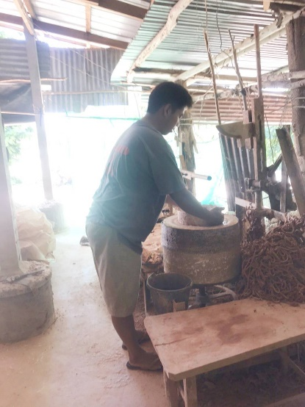  ภาพที่ 1 ท่าทางที่ 1 วางแม่แบบ ลงในเครื่องจิกครก | 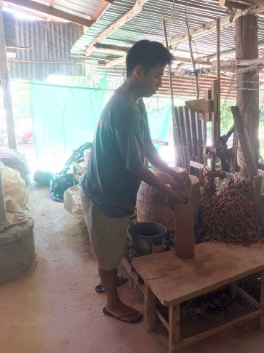  ภาพที่ 2 ท่าทางที่ 2 ใส่ดินที่  นวดแล้วลงในแม่แบบ | 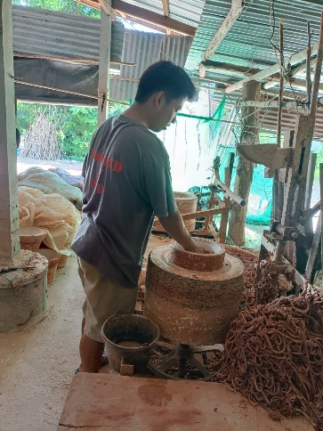  ภาพที่ 3 ท่าทางที่ 3 กดดินให้ตึง | 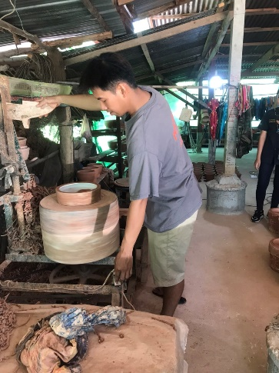  ภาพที่ 4 ท่าทางที่ 4 กดใบมีดลง
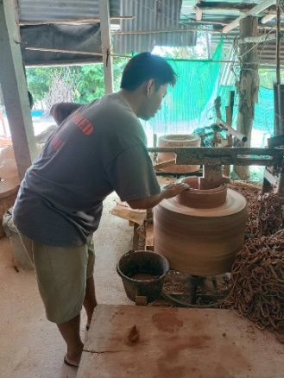  ภาพที่ 5 ท่าทางที่ 5 จิกครก  ให้เป็นรูปทรง | 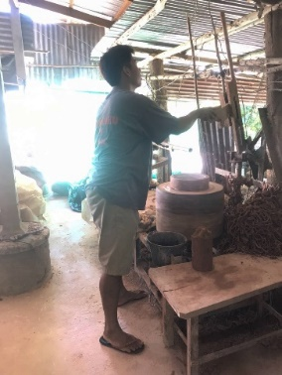  ภาพที่ 6 ท่าทางที่ 6 เก็บใบมีด | 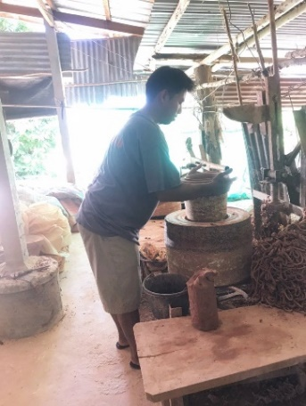  ภาพที่ 7 ท่าทางที่ 7 ยกครก  พร้อมแม่แบบ | 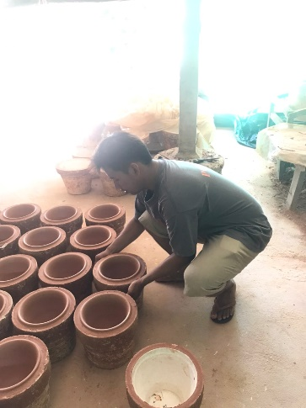  ภาพที่ 8 ท่าทางที่ 8 วางครก  พร้อมแม่แบบ
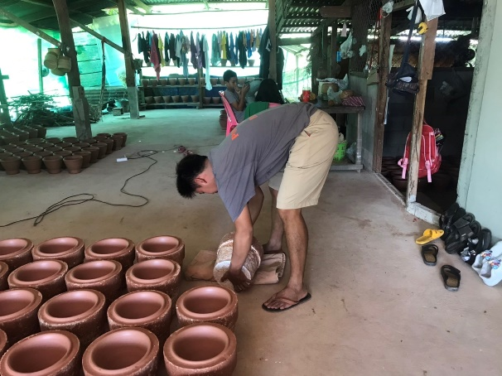  ภาพที่ 9 ท่าทางที่ 9 แกะครก  ออกจากแม่แบบ | 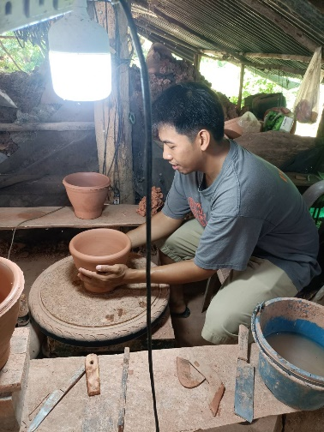  ภาพที่ 10 ท่าทางที่ 10 วางครก  ลงบนเครื่องเฝื่อน | 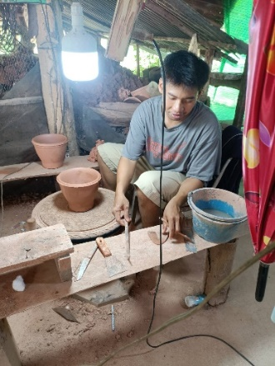  ภาพที่ 11 ท่าทางที่ 11 หยิบอุปกรณ์แต่งครก | 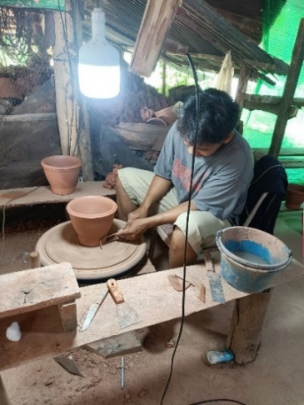  ภาพที่ 12 ท่าทางที่ 12 แต่งครก
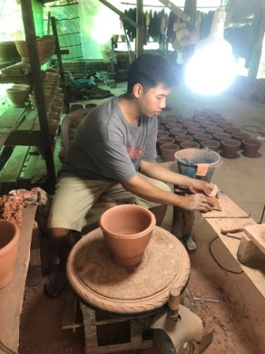  ภาพที่ 13 ท่าทางที่ 13 วาง  อุปกรณ์แต่งครก | 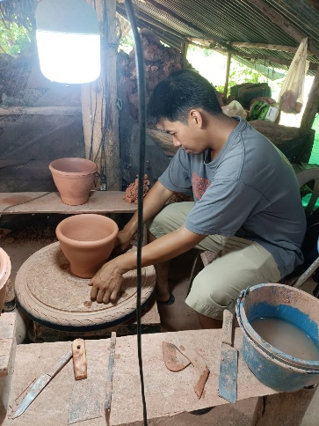  ภาพที่ 14 ท่าทางที่ 14 ปาด  ก้นครก | 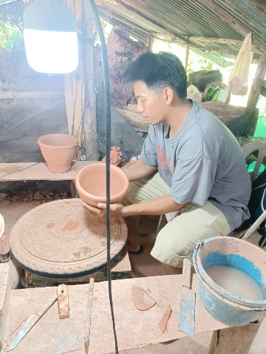  ภาพที่ 15 ท่าทางที่ 15 ยกครก  ออกจากเครื่องเฝื่อน | 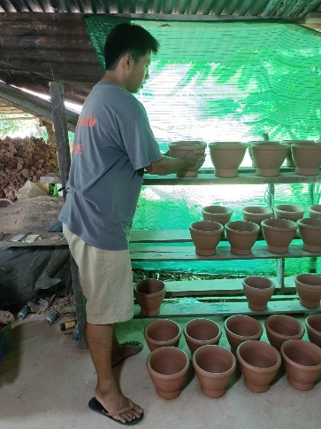  ภาพที่ 16 ท่าทางที่ 16 วางครก  ทิ้งไว้จนแห้งสนิท

- ผลการศึกษาทางการยศาสตร์เพื่อประเมินความเสี่ยงในการทำงานอาชีพปั้นครกโดยเทคนิค REBA และ RULA
คณะผู้วิจัยได้ศึกษาปัญหาทางการยศาสตร์ของอาชีพปั้นครกโดยวิธี REBA มีการประเมินทั้งหมด 15 ขั้นตอน และวิธี RULA มีการประเมินทั้งหมด 16 ขั้นตอน โดยคะแนนที่ประเมินได้จากเทคนิค REBA และ RULA ในขั้นตอนสุดท้ายจะสามารถแปลเป็นความเสี่ยงรวมของท่าทางการทำงานได้ดังแสดงในตารางที่ 1 และ 2 ตามลำดับ และผลการศึกษาความเสี่ยงในการทำงานของท่าทางการทำงานของอาชีพปั้นครกทั้ง 16 ท่าทางสามารถสรุปคะแนนและการแปลผลความเสี่ยงดังรายละเอียดในตารางที่ 3

ตารางที่ 1 แสดงการแปลผลคะแนนความเสี่ยงรวมในวิธี REBA
คะแนน | การแปลผล
1 | ความเสี่ยงน้อยมาก
2-3 | ความเสี่ยงน้อย ยังต้องมีการปรับปรุง
4-7 | ความเสี่ยงปานกลาง ควรวิเคราะห์เพิ่มเติมและควรได้รับการปรับปรุง
8-10 | ความเสี่ยงสูง ควรวิเคราะห์เพิ่มเติมและควรรีบปรับปรุง
≥11 | ความเสี่ยงสูงมาก ควรปรับปรุงทันที
ที่มา : Hignett and McAtamney, 2000
ตารางที่ 2 แสดงการแปลผลคะแนนความเสี่ยงรวมในวิธี RULA
คะแนน | การแปลผล
1-2 | ยอมรับได้ แต่อาจจะมีปัญหาทางการยศาสตร์ได้ถ้ามีการทำงานดังกล่าวซ้ำๆ ต่อเนื่องเป็นเวลานานกว่าเดิม
3-4 | ควรมีการศึกษาเพิ่มเติมและติดตามวัดผลอย่างต่อเนื่องอาจจะจำเป็นที่จะต้องมีการออกแบบงานใหม่
5-6 | งานนั้นเริ่มเป็นปัญหา ควรทำการศึกษาเพิ่มเติม และควรรีบปรับปรุง
7 | งานนั้นมีปัญหาทางการยศาสตร์ และต้องมีการปรับปรุงทันที
ที่มา : McAtamney and Corlett, 1993
ตารางที่ 3 แสดงผลสรุปการวิเคราะห์ REBA และ RULA และการแปลผลความเสี่ยงในการทำงานของอาชีพปั้นครก
ท่าทาง | ผลคะแนน | การแปลผล
ท่าทางที่ 1 วางแม่แบบลงในเครื่องจิกครก | REBA = 5 | ความเสี่ยงปานกลาง ควรวิเคราะห์เพิ่มเติมและควรได้รับการปรับปรุง
ท่าทางที่ 1 วางแม่แบบลงในเครื่องจิกครก | RULA = 7 | งานนี้มีปัญหาทางการยศาสตร์ และต้องมีการปรับปรุงทันที
ท่าทางที่ 2 ใส่ดินที่นวดแล้วลงในแม่แบบ | REBA = 4 | มีความเสี่ยงปานกลาง ควรวิเคราะห์เพิ่มเติมและควรได้รับการปรับปรุง
ท่าทางที่ 2 ใส่ดินที่นวดแล้วลงในแม่แบบ | RULA = 3 | ควรมีการศึกษาเพิ่มเติมและติดตามวัดผลอย่างเนื่องอาจจะจำเป็นที่จะต้องมีการออกแบบงานใหม่
ท่าทางที่ 3 กดดินให้ตึง | REBA = 4 | มีความเสี่ยงปานกลาง ควรวิเคราะห์เพิ่มเติมและควรได้รับการปรับปรุง
ท่าทางที่ 3 กดดินให้ตึง | RULA = 3 | ควรมีการศึกษาเพิ่มเติมและติดตามวัดผลอย่างเนื่องอาจจะจำเป็นที่จะต้องมีการออกแบบงานใหม่
ท่าทางที่ 4 กดใบมีดลง | REBA = 7 | มีความเสี่ยงปานกลาง ควรวิเคราะห์เพิ่มเติมและควรได้รับการปรับปรุง
ท่าทางที่ 4 กดใบมีดลง | RULA = 5 | งานนี้เริ่มเป็นปัญหา ควรทำการศึกษาเพิ่มเติม และควรรีบปรับปรุง
ท่าทางที่ 5 จิกครกให้เป็นรูปทรง | REBA = 5 | มีความเสี่ยงปานกลาง ควรวิเคราะห์เพิ่มเติมและควรได้รับการปรับปรุง
ท่าทางที่ 5 จิกครกให้เป็นรูปทรง | RULA = 5 | งานนั้นเริ่มมีปัญหา ควรทำการศึกษาเพิ่มเติม และควรรีบปรับปรุง
ท่าทางที่ 6 เก็บใบมีด | REBA = 6 | มีความเสี่ยงปานกลาง ควรวิเคราะห์เพิ่มเติมและควรได้รับการปรับปรุง
ท่าทางที่ 6 เก็บใบมีด | RULA = 6 | งานนี้มีปัญหาทางการยศาสตร์ และต้องมีการปรับปรุงทันที
ท่าทางที่ 7 ยกครกพร้อมแม่แบบ | REBA = 5 | มีความเสี่ยงปานกลาง ควรวิเคราะห์เพิ่มเติมและควรได้รับการปรับปรุง
ท่าทางที่ 7 ยกครกพร้อมแม่แบบ | RULA = 6 | งานนี้เริ่มเป็นปัญหา ควรทำการศึกษาเพิ่มเติม และควรรีบปรับปรุง
ท่าทางที่ 8 วางครกพร้อมแม่แบบ | REBA = 10 | มีความเสี่ยงสูง ควรวิเคราะห์เพิ่มเติมและควรรีบปรับปรุง
ท่าทางที่ 8 วางครกพร้อมแม่แบบ | RULA = 7 | งานนี้เริ่มเป็นปัญหา ควรทำการศึกษาเพิ่มเติม และควรรีบปรับปรุง
ท่าทางที่ 9 แกะครกออกจากแม่แบบ | REBA = 11 | ความเสี่ยงสูงมาก ควรปรับปรุงทันที
ท่าทางที่ 9 แกะครกออกจากแม่แบบ | RULA = 7 | งานนี้เริ่มเป็นปัญหา ควรทำการศึกษาเพิ่มเติม และควรรีบปรับปรุง
ท่าทางที่ 10 วางครกลงบนเครื่องเฝื่อน | REBA = 5 | มีความเสี่ยงปานกลาง ควรวิเคราะห์เพิ่มเติมและควรได้รับการปรับปรุง
ท่าทางที่ 10 วางครกลงบนเครื่องเฝื่อน | RULA = 6 | งานนี้เริ่มเป็นปัญหา ควรทำการศึกษาเพิ่มเติม และควรรีบปรับปรุง
ท่าทางที่ 11 หยิบอุปกรณ์แต่งครก | REBA = 5 | มีความเสี่ยงปานกลาง ควรวิเคราะห์เพิ่มเติมและได้รับการปรับปรุง
ท่าทางที่ 11 หยิบอุปกรณ์แต่งครก | RULA = 6 | งานนี้เริ่มเป็นปัญหา ควรทำการศึกษาเพิ่มเติม และควรรีบปรับปรุง
ท่าทางที่ 12 แต่งครก | REBA = 5 | มีความเสี่ยงปานกลาง ควรวิเคราะห์เพิ่มเติมและควรได้รับการปรับปรุง
ท่าทางที่ 12 แต่งครก | RULA = 4 | ควรมีการศึกษาเพิ่มเติมและติดตามวัดผลอย่างเนื่องอาจจะจำเป็นที่จะต้องมีการออกแบบงานใหม่
ท่าทางที่ 13 วางอุปกรณ์แต่งครก | REBA = 7 | มีความเสี่ยงปานกลาง ควรวิเคราะห์เพิ่มเติมและได้รับการปรับปรุง
ท่าทางที่ 13 วางอุปกรณ์แต่งครก | RULA = 6 | งานนี้เริ่มเป็นปัญหา ควรทำการศึกษาเพิ่มเติม และควรรีบปรับปรุง
ท่าทางที่ 14 ปาดก้นครก | REBA = 5 | มีความเสี่ยงปานกลาง ควรวิเคราะห์เพิ่มเติมและควรได้รับการปรับปรุง
ท่าทางที่ 14 ปาดก้นครก | RULA = 6 | งานนี้เริ่มเป็นปัญหา ควรทำการศึกษาเพิ่มเติม และควรรีบปรับปรุง
ท่าทางที่ 15 ยกครกออกจากเครื่องเฝื่อน | REBA = 5 | มีความเสี่ยงปานกลาง ควรวิเคราะห์เพิ่มเติมและควรได้รับการปรับปรุง
ท่าทางที่ 15 ยกครกออกจากเครื่องเฝื่อน | RULA = 5 | งานนี้เริ่มเป็นปัญหา ควรทำการศึกษาเพิ่มเติม และควรรีบปรับปรุง
ท่าทางที่ 16 วางครกทิ้งไว้จนแห้งสนิท | REBA = 5 | มีความเสี่ยงปานกลาง ควรวิเคราะห์เพิ่มเติมและควรได้รับการปรับปรุง
ท่าทางที่ 16 วางครกทิ้งไว้จนแห้งสนิท | RULA = 6 | งานนี้เริ่มเป็นปัญหา ควรทำการศึกษาเพิ่มเติม และควรรีบปรับปรุง
จากการประเมินทางการยศาสตร์ทั้งหมดสรุปได้ว่าท่าทางการทำงานของอาชีพปั้นครกมีความเสี่ยงสูงจำนวน 2 ท่าทาง คือ ท่าทางที่ 8 วางครกพร้อมแม่แบบ และ ท่าทางที่ 9 แกะครกออกจากแม่แบบ และมีงานที่มีความเสี่ยงปานกลาง 14 ท่าทาง คือ ท่าทางที่เหลือทั้งหมด
- การปรับปรุงงานอาชีพปั้นครกจากผลการประเมินความเสี่ยง
  - การปรับปรุงการทำงานสำหรับท่าทางที่มีความเสี่ยงสูง
3.1.1 ท่าทางที่ 8 วางครกพร้อมแม่แบบ
3.1.1.1 ปรับเปลี่ยนการวางครกบนพื้น ดังแสดงตัวอย่างในภาพที่ 17 (ก) เป็นการวางครกบนชั้นวางของติดล้อแทน เพื่อลดการก้มและย่อตัวในการยกครกที่ปั้นเสร็จแล้ว ดังแสดงตัวอย่างในภาพที่ 17 (ข) และเพื่อเพิ่มปริมาณจำนวนครกในการการขนย้ายจึงทำการออกแบบรถเข็นสำหรับการขนย้ายครกดังแสดงในภาพที่ 17 (ค)
3.1.1.2 ให้พนักงานใส่ที่บล็อกหลังเพื่อลดความเสี่ยงต่อการปวดหลัง
 | 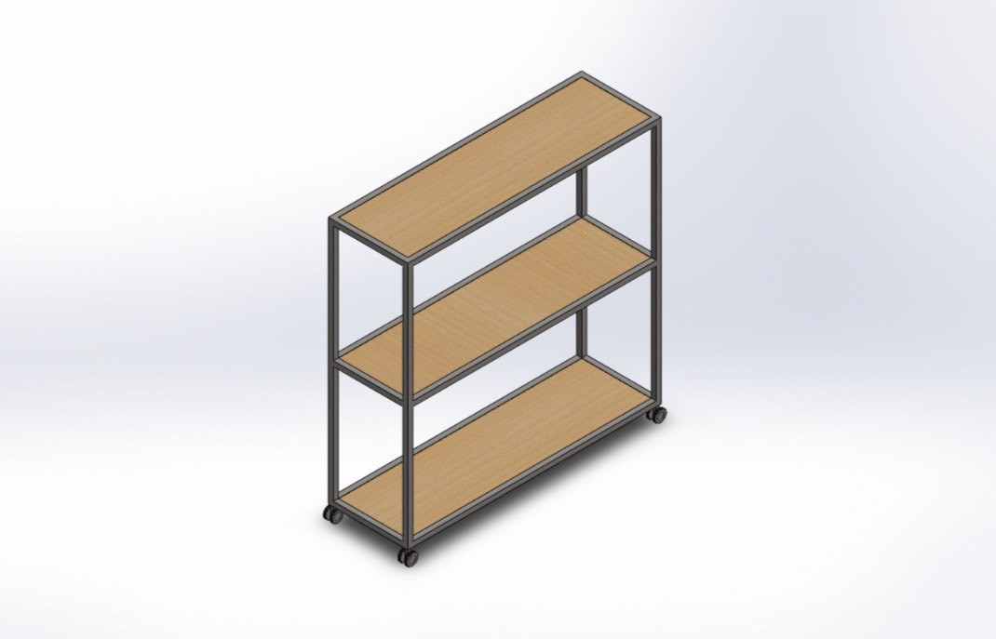 | 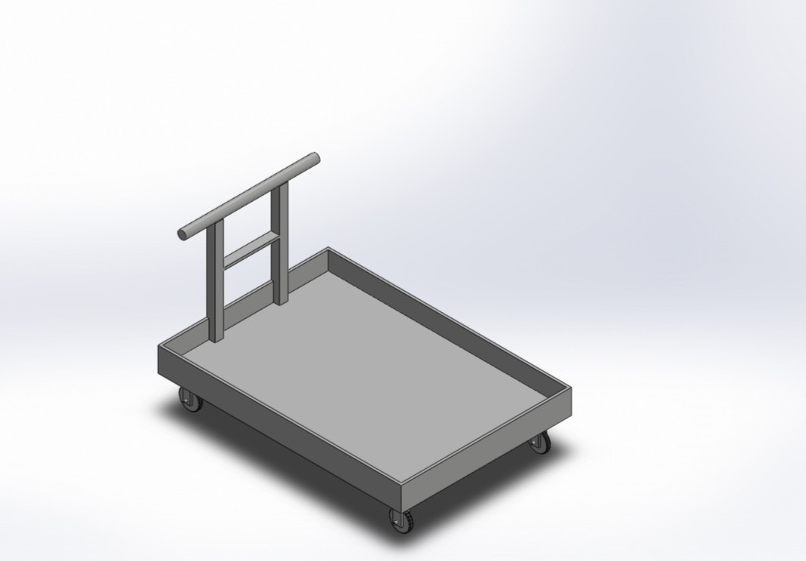
(ก) แสดงภาพการวางครกพร้อมแม่แบบแบบเดิม | (ข) แสดงภาพ Drawing ชั้นวางของติดล้อ | (ค) แสดง Drawing รถเข็นเพื่อช่วยใน การขนย้ายครกได้มากขึ้น
ภาพที่ 17 แสดงภาพการปรับเปลี่ยนเพิ่มเติมอุปกรณ์สำหรับท่าทางการวางครกพร้อมแม่แบบ
3.1.2 ท่าทางที่ 9 แกะครกออกจากแม่แบบ
3.1.2.1 ปรับการทำงานเดิมดังแสดงในภาพที่ 18 (ก) ให้พนักงานใช้เก้าอี้และเบาะรองนั่งเพื่อใช้ในการนั่งทำงานดังแสดงในภาพที่ 18 (ข) และใช้ค้อนยางเพื่อเคาะครกออกจากแม่แบบดังแสดงในภาพที่ 18 (ค) เพื่อลดความเมื่อยล้าในการก้มและเพิ่มความสะดวกในการทำงาน
 | 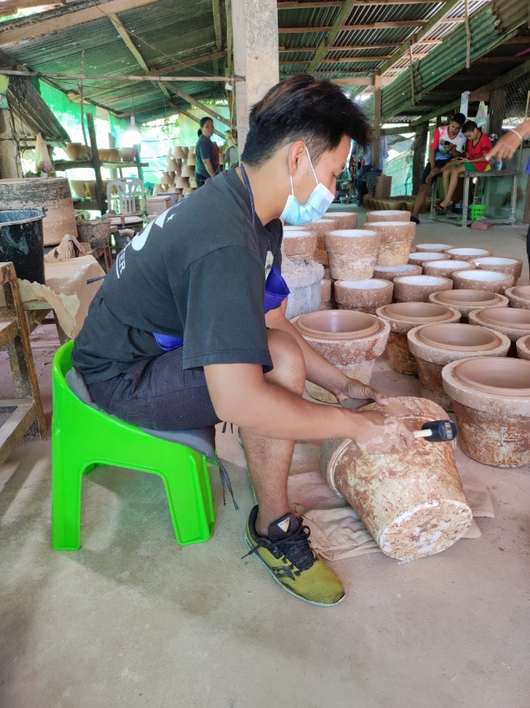 | 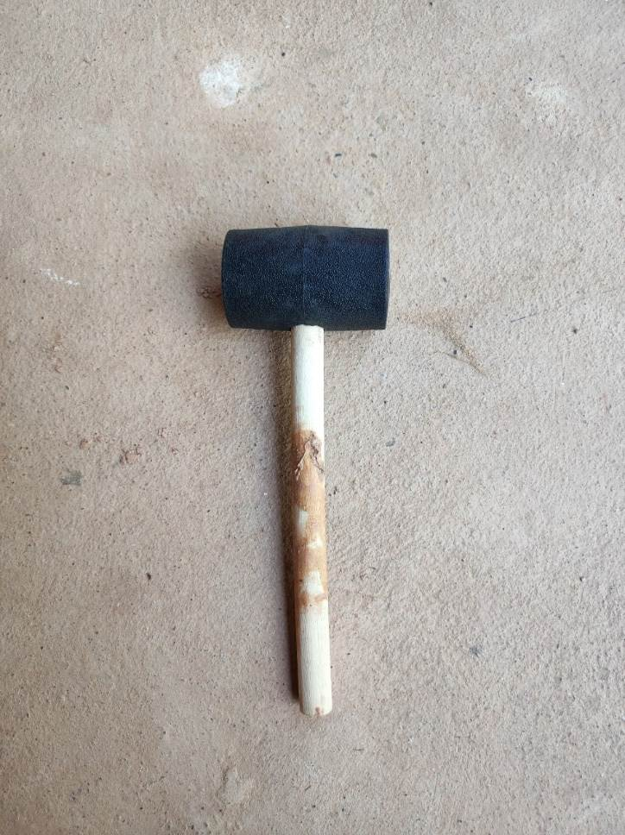
- แสดงภาพการแกะครกออก  จากแบบแบบเดิม | (ข) แสดงภาพการให้พนักงานนั่ง  เก้าอี้ทำงานแทนการทำงานแบบเดิม | (ค) แสดงภาพค้อนยางสำหรับ  เคาะครกออกจากแม่แบบ
ภาพที่ 18 แสดงภาพการปรับเปลี่ยนท่าทางแกะครกออกจากแม่แบบ
  - การปรับปรุงการทำงานสำหรับท่าทางที่มีความเสี่ยงปานกลาง
ในการปรับปรุงการทำงานสำหรับท่าทางที่มีความเสี่ยงปานกลาง จะกล่าวโดยรวมและนำเสนอเฉพาะท่าทางและอุปกรณ์ที่มีการปรับปรุง
3.2.1 ข้อเสนอแนะในการปรับปรุงทั่วไป (ใช้กับทุกท่าทาง)
3.2.1.1 แต่งกายให้เหมาะสม โดยสวมรองเท้าผ้าใบหรือรองเท้า Safety เพื่อป้องกันเท้าในการเกิดอุบัติเหตุ และสวมใส่ผ้ากันเปื้อนและหน้ากากเพื่อป้องกันสิ่งสกปรก ดังแสดงในภาพที่ 19 (ก)
3.2.1.2 เพิ่มแสงสว่างเพื่อให้แสงสว่างเพียงพอต่อการทำงาน ดังแสดงในภาพที่ 19 (ข)
3.2.1.3 เพิ่มที่เก็บอุปกรณ์แต่งครกให้เป็นระเบียบ ดังแสดงในภาพที่ 19 (ค)
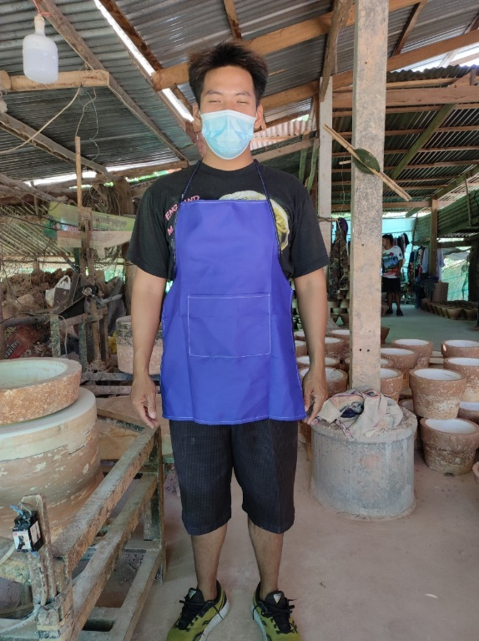 | 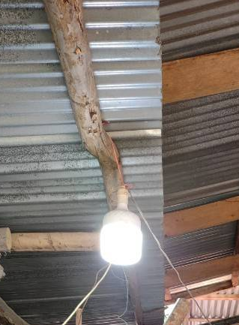 | 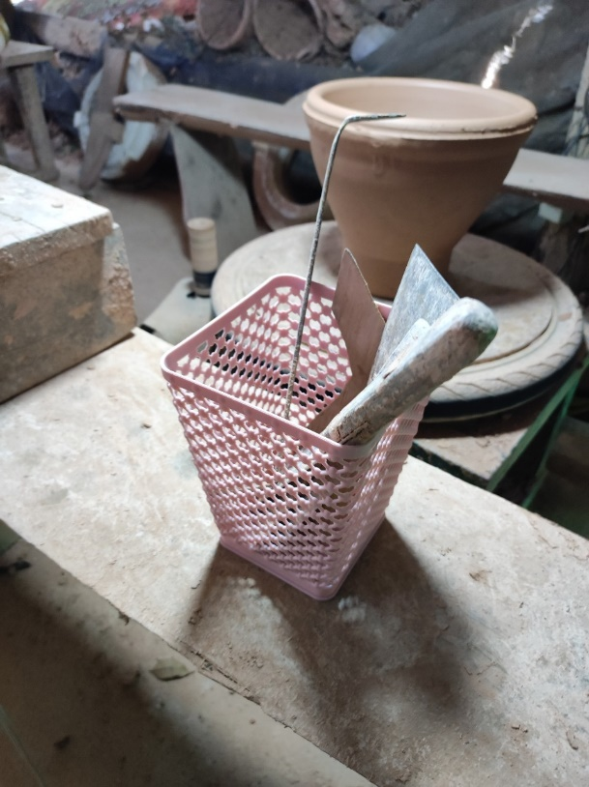
(ก) แสดงภาพการแต่งกายที่เหมาะสม | (ข) แสดงภาพการการเพิ่มแสงสว่าง  ให้เพียงพอต่อการทำงาน | (ค) แสดงภาพที่เก็บอุปกรณ์ปั้น  ครกให้เป็นระเบียบ
ภาพที่ 19 แสดงภาพการปรับปรุงทั่วไปสำหรับอาชีพปั้นครก

3.2.2 การปรับปรุงการทำงานสำหรับท่าทางที่ 6 การเก็บใบมีด
3.2.2.1 เปลี่ยนตำแหน่งที่เก็บใบมีดจากที่ติดตั้งไว้ด้านบนตรงกลางให้อยู่ด้านข้างในระดับลำตัวเพื่อลดการเอี้ยวตัว ดังแสดงในภาพที่ 20
 | 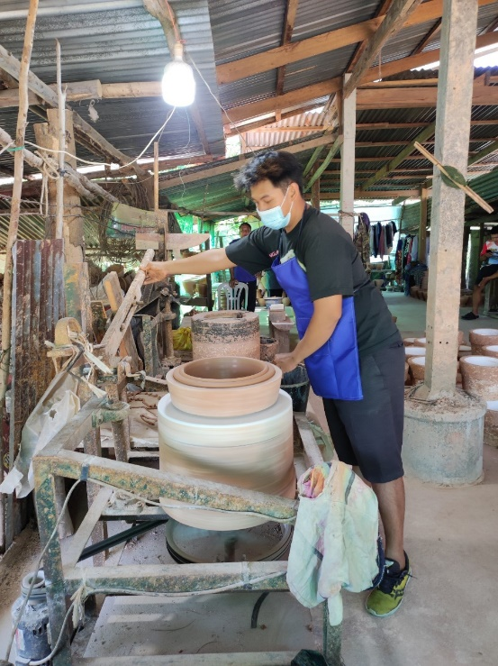
(ก) แสดงภาพตำแหน่งการเก็บใบมีดแบบเดิม | (ข) แสดงภาพตำแหน่งการเก็บใบมีดด้านข้างและอยู่ในระดับลำตัวเพื่อลดการเอี้ยวตัว
ภาพที่ 20 แสดงภาพการปรับเปลี่ยนท่าทางการเก็บใบมีดและตำแหน่งที่เก็บใบมีด

3.2.3 การปรับปรุงการทำงานสำหรับท่าทางที่ 11 หยิบอุปกรณ์การแต่งครก และท่าทางที่ 13 วางอุปกรณ์แต่งครก
3.2.3.1 ใช้มือที่ใกล้ที่วางอุปกรณ์ หยิบและวางอุปกรณ์การแต่งครกเพื่อลดการเอี้ยวตัว โดยท่าทางการทำงานเดิมแสดงใน ภาพที่ 21 (ก) และ ภาพที่ 21 (ข) ตามลำดับ และดังแสดงในภาพที่ 21 (ค) แสดงที่ท่าทางการทำงานที่ปรับปรุง
 |  | 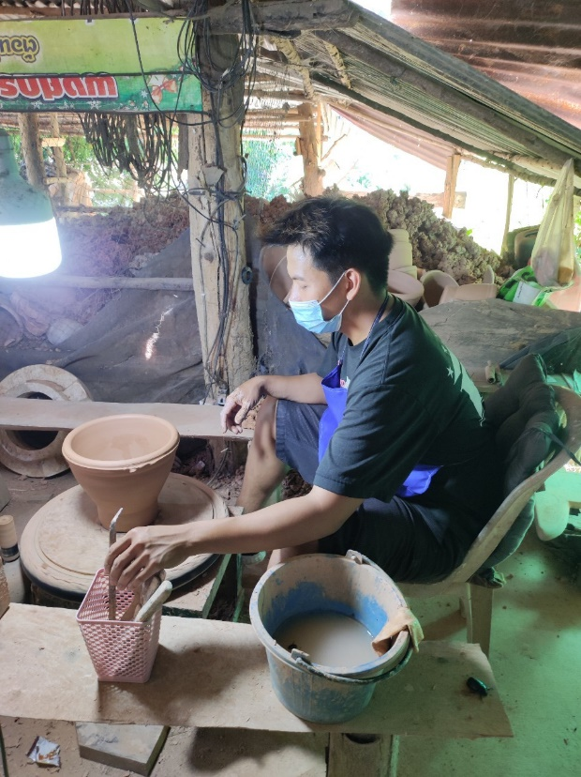
(ก) แสดงภาพการหยิบอุปกรณ์การ แต่งครกแบบเดิม | (ข) แสดงภาพการวางอุปกรณ์การ แต่งครกแบบเดิม | (ค) แสดงภาพการใช้มือที่ใกล้ที่วางหยิบอุปกรณ์เพื่อลดการเอี้ยวตัว
ภาพที่ 21 แสดงภาพการปรับเปลี่ยนท่าทางการหยิบและวางอุปกรณ์การแต่งครก

3.2.4 การปรับปรุงการทำงานสำหรับท่าทางที่ 10-14 คือ ท่าทางการวางครกบนเครื่องเฝื่อน, หยิบอุปกรณ์แต่งครก, แต่งครก, วางอุปกรณ์แต่งครก และปาดก้นครก ตามลำดับ
3.2.4.1 เพิ่มเบาะรองนั่งและเบาะรองหลังในการทำงาน เพื่อเพิ่มความสบายในการทำงาน เก้าอี้นั่งแบบใหม่ แสดงในภาพที่ 22 (ก) และการนั่งทำงานในที่นั่งใหม่แสดงในภาพที่ 22 (ข)
3.2.4.2 ให้พนักงานใส่ที่บล็อกหลังเพื่อลดอาการเสี่ยงต่อการปวดหลังเมื่อต้องนั่งทำงานนานๆ
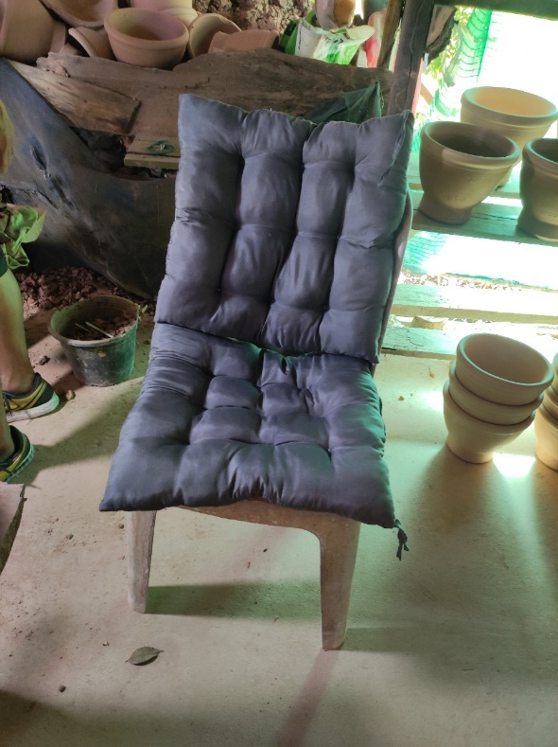 | 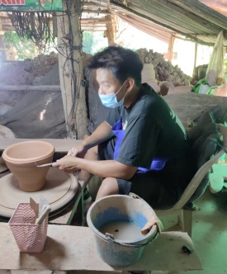
(ก) แสดงภาพที่นั่งที่เพิ่มเบาะรองนั่งและเบาะรองหลังใน การทำงาน | (ข) แสดงภาพการนั่งทำงานกับที่นั่งแบบใหม่
ภาพที่ 22 แสดงภาพการปรับเปลี่ยนที่นั่งของท่าทางที่ 10-14

อภิปรายผล
จากผลการวิจัยสามารถอภิปรายผลได้ดังนี้
- ค่าคะแนนจากการประเมินความเสี่ยงของการปฏิบัติงานอาชีพปั้นครกด้วยเทคนิค REBA และ RULA มีความสอดคล้องกับทฤษฎี คือ ในท่าทางที่มีความเสี่ยงต่อการปฏิบัติงานจะมีค่าคะแนนปานกลางถึงสูงซึ่งสอดคล้องกับการแปลผลของการประเมินของเทคนิค REBA และ RULA ซึ่งจากผลการประเมินนี้จะทำให้ทราบว่าควรมีการปรับปรุงงานใดให้มีความปลอดภัยขึ้น
- การปรับปรุงท่าทางและสภาพแวดล้อมในการทำงานจะช่วยส่งผลให้ความเมื่อยล้าในการทำงาน และความเสี่ยงในการบาดเจ็บในการทำงานลดลง ซึ่งเมื่อมีการประเมินค่าความเสี่ยงหลังการปรับปรุงค่าคะแนนจะมีแนวโน้มลดลง ซึ่งแสดงถึงการทำงานที่มีความปลอดภัยมากขึ้น
สรุปผลการวิจัย
หลังจากปรับปรุงกระบวนการทำงานของอาชีพปั้นครก ด้วยการปรับเปลี่ยนท่าทางการทำงาน, ใช้อุปกรณ์ช่วยในการทำงาน และการออกแบบเครื่องมือและอุปกรณ์การทำงานแล้ว คณะผู้วิจัยได้วิเคราะห์ค่าความเสี่ยงด้วยเทคนิค REBA และ RULA ทั้ง 16 ท่าทาง อีกครั้ง โดยสามารถแสดงผลการเปรียบเทียบค่าคะแนน REBA และ RULA ก่อนและหลังการปรับปรุงกระบวนการทำงานได้ดังแสดงในตารางที่ 4
ตารางที่ 4 แสดงผลการเปรียบเทียบค่าคะแนน REBA และ RULA ก่อนและหลังการปรับปรุงกระบวนการทำงานอาชีพปั้นครก
ท่าทางที่ | ชื่อท่าทาง | ค่าคะแนน REBA |  |  | ค่าคะแนน RULA
ท่าทางที่ | ชื่อท่าทาง | ก่อนปรับปรุง | หลังปรับปรุง | ผลต่าง* | ก่อนปรับปรุง | หลังปรับปรุง | ผลต่าง*
1 | วางแม่แบบลงในเครื่องจิกครก | 5 | 4 | -1 | 7 | 4 | -3
2 | ใส่ดินที่นวดแล้วลงในแม่แบบ | 4 | 4 | 0 | 3 | 3 | 0
3 | กดดินให้ตึง | 4 | 3 | -1 | 3 | 3 | 0
4 | กดใบมีดลง | 7 | 4 | -3 | 5 | 4 | -1
5 | จิกครกให้เป็นรูปทรง | 5 | 4 | -1 | 5 | 4 | -1
6 | เก็บใบมีด | 6 | 4 | -2 | 6 | 4 | -2
7 | ยกครกพร้อมแม่แบบ | 5 | 4 | -1 | 6 | 5 | -1
8 | วางครกพร้อมแม่แบบ | 10 | 5 | -5 | 7 | 5 | -2
9 | แกะครกออกจากแม่แบบ | 11 | 5 | -6 | 7 | 5 | -2
10 | วางครกลงบนเครื่องเฝื่อน | 5 | 5 | 0 | 6 | 6 | 0
11 | หยิบอุปกรณ์แต่งครก | 5 | 4 | -1 | 6 | 4 | -2
12 | แต่งครก | 5 | 5 | 0 | 4 | 4 | 0
13 | วางอุปกรณ์แต่งครก | 7 | 4 | -3 | 6 | 4 | -2
14 | ปาดก้นครก | 5 | 5 | 0 | 6 | 6 | 0
15 | ยกครกออกจากเครื่องเฝื่อน | 5 | 5 | 0 | 5 | 5 | 0
16 | วางครกทิ้งไว้จนแห้งสนิท | 5 | 5 | 0 | 6 | 6 | 0
หมายเหตุ : * ผลต่างของคะแนน REBA และ RULA เป็น – แสดงว่ามีความเสี่ยงในการทำงานลดลง
จากตารางที่ 4 คณะผู้วิจัยได้วิเคราะห์และสรุปค่าความเสี่ยงด้วยเทคนิค REBA และ RULA ที่เปลี่ยนแปลงไปหลังปรับปรุงกระบวนการทำงาน โดยสามารถสรุปได้ว่ามีจำนวนท่าทางที่มีความเสี่ยงเท่าเดิม (ค่าคะแนนเท่าเดิม), ความเสี่ยงเท่าต่ำลง (ค่าคะแนนต่ำลง) และความเสี่ยงสูงขึ้น (ค่าคะแนนสูงขึ้น) ดังแสดงรายละเอียดในตารางที่ 5 และจากผลสรุปในตารางที่ 5 จะเห็นได้ว่าหลังการปรับปรุงการทำงาน จำนวนท่าทางอาชีพปั้นครก มีท่าทางที่มีความเสี่ยงลดลงมีเป็นจำนวน 11 ท่าทางในการประเมินแบบ REBA และ 9 ท่าทางในการประเมินแบบ RULA และไม่มีท่าทางที่มีความเสี่ยงสูงขึ้นเลย ซึ่งแสดงให้เห็นว่าการวิเคราะห์ความเสี่ยงของงานและการปรับปรุงกระบวนการทำงานสามารถลดความเสี่ยงในการบาดเจ็บในการทำงานและเพิ่มประสิทธิภาพในการทำงาน
ตารางที่ 5 แสดงผลการสรุปการวิเคราะห์ค่าความเสี่ยงด้วยเทคนิค REBA และ RULA ที่เปลี่ยนแปลงหลังปรับปรุงกระบวนการทำงานของอาชีพปั้นครก
ที่ | ชื่ออาชีพ | REBA (จำนวนท่าทาง) |  |  | RULA (จำนวนท่าทาง)
ที่ | ชื่ออาชีพ | ความเสี่ยง  เท่าเดิม | ความเสี่ยง  ต่ำลง | ความเสี่ยง  สูงขึ้น | ความเสี่ยง  เท่าเดิม | ความเสี่ยง  ต่ำลง | ความเสี่ยง  สูงขึ้น
1 | อาชีพปั้นครก | 5 | 11 | 0 | 7 | 9 | 0
ข้อเสนอแนะ
1. ควรมีการติดตามผลการทำงานที่ปรับปรุงแล้วในระยะยาวว่ามีผลต่อการทำงานของพนักงานที่ให้ปลอดภัยขึ้นอย่างไร
2. ควรมีการให้ความรู้กับพนักงานเกี่ยวกับท่าทางการทำงานที่ปรับเปลี่ยนใหม่, การเก็บรักษา และการใช้อุปกรณ์ในการทำงานต่างๆ ที่ออกแบบใหม่อย่างถูกต้อง
3. แจ้งผลเสียของการกลับไปใช้การวิธีการทำงานที่ไม่ถูกต้องแก่พนักงาน เพื่อให้พนักงานรักษาและปฏิบัติงานตามวิธีที่ปรับปรุงแล้วอยู่เสมอ
4. ให้ความรู้กับพนักงานถึงประโยชน์ของการทำงานด้วยท่าทางที่ถูกต้อง และประโยชน์ของการใช้เครื่องมือและอุปกรณ์ช่วยในการทำงาน ซึ่งจะช่วยลดความเสี่ยงและเพิ่มความสะดวกสบายในการทำงาน รวมทั้งช่วยลดความเสี่ยงต่อการเกิดโรคในการทำงานทั้งในระยะสั้นและระยะยาว
กิตติกรรมประกาศ
งานวิจัยนี้ได้รับการสนับสุนนทุนวิจัยจากมหาวิทยาลัยราชภัฏสกลนคร และสาขาวิชาเทคโนโลยีเครื่องกลและอุตสาหการ คณะเทคโนโลยีอุตสาหกรรม มหาวิทยาลัยราชภัฏสกลนคร
เอกสารอ้างอิง
งานด้านการยศาสตร์แห่งประเทศไทย. (2557). การประเมินท่าทาง Assessment Ergonomics, REBA. <https://shorturl.asia/Apzfv>. (สืบค้นเมื่อ 8 กุมภาพันธ์ 2565).
งานด้านการยศาสตร์แห่งประเทศไทย. (2557). การประเมินท่าทาง Assessment Ergonomics, RULA. <https://shorturl.asia/Bi71m>. (สืบค้นเมื่อ 8 กุมภาพันธ์ 2565).
สถาบันความปลอดภัยในการทำงาน กรมสวัสดิการและคุ้มครองแรงงาน. (2563). การยศาสตร์. <https://shorturl.asia/Y4nCf>. (สืบค้นเมื่อ 25 ธันวาคม 2564).
สมาคมส่งเสริมความปลอดภัยและอนามัยในการทำงาน (ประเทศไทย) ในพระราชูปถัมภ์. (2563). การยศาสตร์กับการทำงาน. <https://shorturl.asia/3iMGw>. (สืบค้นเมื่อ 25 ธันวาคม 2564).
L. McAtamney and E. Nigel Corlett. (1993). RULA : A Survey Method for the Investigation of Work-Related Upper Limb Disorders. Elsevier Science. <https://shorturl.asia/wnQFT>. (สืบค้นเมื่อ 14 กุมภาพันธ์ 2565).
S. Hignett and L. McAtamney. (2000). Rapid Entire Body Assessment (REBA). Elsevier Science. <https://shorturl.asia/wnQFT>. (สืบค้นเมื่อ 14 กุมภาพันธ์ 2565).

